Konzularna izkaznica Obrazec št. 3
za častne konzularne funkcionarje

Sprednja stran
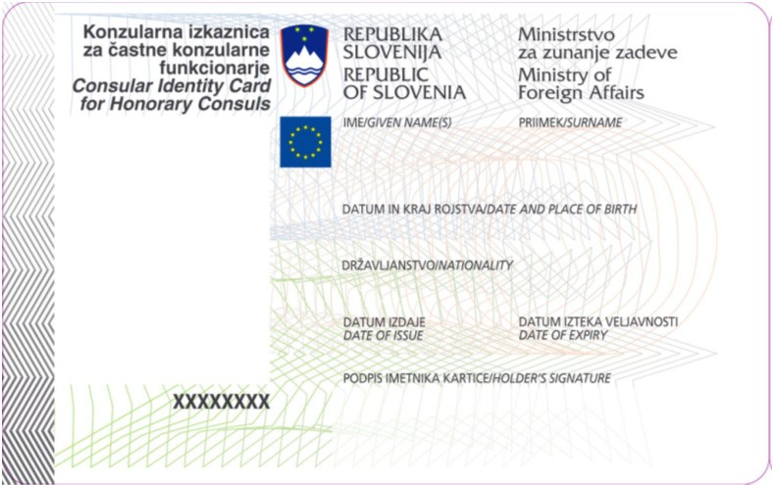

Hrbtna stran

